МЕЖГОСУДАРСТВЕННЫЙ СОВЕТ ПО СТАНДАРТИЗАЦИИ, МЕТРОЛОГИИ И СЕРТИФИКАЦИИ
(МГС)
INTERSTATE COUNCIL FOR STANDARDIZATION, METROLOGY AND CERTIFICATION
(ISC)
 | М Е Ж Г О С У Д А Р С Т В Е Н Н Ы Й  С Т А Н Д А Р Т | ГОСТ  -  проект, RU,  первая  редакция

ДЮБЕЛЬ ПУТЕВОЙ
Общие технические условия

Настоящий проект стандарта не подлежит применению до его принятия

Москва

20

Предисловие

Евразийский совет по стандартизации, метрологии и сертификации (ЕАСС) представляет собой региональное объединение национальных органов по стандартизации государств, входящих в Содружество Независимых Государств. В дальнейшем возможно вступление в ЕАСС национальных органов по стандартизации других государств.
Цели, основные принципы и основной порядок проведения работ по межгосударственной стандартизации установлены в ГОСТ 1.0−92 «Межгосударственная система стандартизации. Основные положения» и ГОСТ 1.2−2009 «Межгосударственная система стандартизации. Стандарты межгосударственные, правила и рекомендации по межгосударственной стандартизации. Правила разработки, принятия, применения, обновления и отмены»

Сведения о стандарте

1. Разработан Акционерным Обществом «Бетонные элементы транспорта (АО «БЭТ»).

2. Внесен Межгосударственным техническим комитетом по стандартизации «Железнодорожный транспорт».
3. Принят Евразийским советом по стандартизации, метрологии и сертификации.

За принятие проголосовали:

Краткое наименование страны по МК (ИСО 3166) 004-97 | Код страны по МК (ИСО 3166) 004-97 | Сокращенное наименование национального органа по стандартизации

4. Введен впервые.

Информация о введении в действие (прекращении действия) настоящего стандарта и изменений к нему на территории указанных выше государств публикуется в указателях национальных (государственных) стандартов, издаваемых в этих государствах.

Информация об изменениях к настоящему стандарту публикуется в указателе (каталоге) «Межгосударственные стандарты», а текст этих изменений – в информационных указателях «Межгосударственные стандарты». В случае пересмотра или отмены настоящего стандарта соответствующая информация будет опубликована в информационном указателе «Межгосударственные стандарты.

Исключительное право официального опубликования настоящего стандарта на территории указанных выше государств принадлежит национальным органам по стандартизации этих государств.

Содержание
1. Область применения …………………………………………………… | 1
2. Нормативные ссылки…………………………………………………... | 1
3. Термины и определения………………………………………………... | 2
4. Технические требования ………………………………………………. | 3
4.1 Технические требования к материалу дюбеля……………… | 3
4.2 Технические требования к дюбелю………………………. | 4
5. Маркировка.............................................................................................. | 5
6. Правила приемки …………………......................................................... | 5
6.1 Основные положения.................................................................... | 5
6.2 Приемо-сдаточные и периодические испытания…................... | 6
6.3 Типовые испытания……………………………………………... | 8
7. Методы контроля и испытаний............................................................... | 8
8. Транспортировка и хранение................................................................. | 12
9. Гарантии изготовителя………………………………………………... | 13
10. Назначенный ресурс…………………………………………………... | 13
Приложение А (Рекомендуемое) Форма паспорта качества …………. | 14
Приложение Б (Справочное) Калибры для контроля размеров внутреннего канала дюбеля…………………………………………. | 15
Приложение В (Справочное) Шаблон для контроля параметров резьбы дюбеля…... | 16
Приложение Г (Справочное) Шаблон для контроля прямолинейности канала дюбеля | 17
Приложение Д (Справочное) Схема испытания на прочность дюбеля при растяжении………………………………………………………. | 18
Приложение Е (Справочное) Схема испытания на усилие вырыва шурупа………… | 19

МЕЖГОСУДАРСТВЕННЫЙ СТАНДАРТ

ДЮБЕЛЬ ПУТЕВОЙ
Общие технические условия
General specifications
____________________________________________________________

1. Область применения

Настоящий стандарт распространяется на дюбели путевые (далее – дюбели), которые являются закладными деталями для железобетонного подрельсового основания, и обеспечивают прикрепление к нему рельсов и иных деталей путевой инфраструктуры. Дюбели предназначены для эксплуатации на железнодорожных путях общего и необщего пользования, а также для городского рельсового транспорта и путей метрополитена.
Настоящий стандарт устанавливает технические требования к дюбелям, выполнение которых обеспечивает безопасную эксплуатацию узлов рельсовых скреплений и иных деталей путевой инфраструктуры, а также содержит методы контроля, измерений и испытаний дюбеля для определения нормируемых настоящим стандартом характеристик и показателей.
Дюбели предназначены для использования во всех климатических зонах в интервале температур от минус 60 до плюс 60 °C. Вид климатического исполнения УХЛ 1 по ГОСТ 15150.

2. Нормативные ссылки

В настоящем стандарте использованы ссылки на следующие межгосударственные стандарты:
ГОСТ 162-90 Штангенглубиномеры. Технические условия.
ГОСТ 166-89 (ИСО 3599-76) Штангенциркули. Технические условия.
ГОСТ 427-75 Линейки измерительные металлические. Технические условия.
ГОСТ 5378-88 Угломеры с нониусом. Технические условия.
ГОСТ 18321-73 Статистический контроль качества. Методы случайного отбора выборок штучной продукции.
ГОСТ 23706-93 (МЭК 51-6-84) Приборы аналоговые показывающие электроизмерительные прямого действия и вспомогательные части к ним. Часть 6. Особые требования к омметрам (приборам для измерения полного сопротивления) и приборам для измерения активной проводимости.
ГОСТ 26433.1-89 Система обеспечения точности геометрических параметров в строительстве. Правила выполнения измерений. Элементы заводского изготовления.
ГОСТ 15.309-98 Система разработки и постановки продукции на производство. Испытания и приемка выпускаемой продукции. Основные положения.
ГОСТ 809-2014 Шурупы путевые. Общие технические условия.
ГОСТ 4647-80 Пластмассы. Метод определения ударной вязкости по Шарпи.
ГОСТ 6433.1-71 Материалы электроизоляционные твердые. Условия окружающей среды при подготовке образцов и испытаний.
ГОСТ 6433.2-71 Материалы электроизоляционные твердые. Методы определения электрического сопротивления при постоянном напряжении.
ГОСТ 11358-89 Толщиномеры и стенкомеры индикаторные с ценой деления 0,01 и 0,1 мм. Технические условия.
ГОСТ 24297-2013 Верификация закупленной продукции. Организация проведения и методы контроля.
ГОСТ 29329-92 Весы для статического взвешивания. Общие технические требования.
ГОСТ 4650-2014 Пластмассы. Методы определения водопоглощения.
ГОСТ 15150-69 Машины, приборы и другие технические изделия. Исполнения для различных климатических районов. Категории, условия эксплуатации, хранения и транспортирования в части воздействия климатических факторов внешней среды.
ГОСТ 24297-2013 Верификация закупленной продукции. Организация проведения и методы контроля.
ГОСТ 33320-2015 Шпалы железобетонные для железных дорог. Общие технические условия.
ГОСТ ISO/IEC 17025-2019 Общие требования к компетентности испытательных и калибровочных лабораторий.
ГОСТ Р ИСО 2859-1- 2007 Статистические методы. Процедуры выборочного контроля по альтернативному признаку. Часть 1. Планы выборочного контроля последовательных партий на основе приемлемого уровня качества.
Примечание - При пользовании настоящим национальным стандартом целесообразно проверить действие ссылочных стандартов и классификаторов по ежегодно издаваемому информационному указателю «Нормативные документы по стандартизации» по состоянию на текущий год и соответствующим ежемесячно издаваемым информационным указателям, опубликованным в текущем году. Если ссылочный документ заменен (изменен), то при пользовании настоящим национальным стандартом следует руководствоваться замененным (измененным) документом. Если ссылочный документ отменен без замены, то положение, в котором дана ссылка на него, применяется в части, не затрагивающей эту ссылку.

3 Термины и определения

В настоящем стандарте применены следующие термины с соответствующими определениями:
3.1 дюбель: закладная деталь из полимерного материала, забетонированная в подрельсовое основание, имеющая внутри продольный канал с резьбой для закручивания шурупа.
3.2 подрельсовое основание (железобетонное подрельсовое основание): элемент верхнего строения железнодорожного пути, служащий для фиксирования рельсов в устойчивом положении, обеспечения постоянства геометрических размеров и положения рельсовой колеи в плане и в профиле, а также для передачи давления от железнодорожного подвижного состава и рельсов на нижнее строение железнодорожного пути непосредственно или через балластную призму.
3.3 закладной элемент: деталь, конструктивно изготовленная в зависимости от типа скрепления брусьев, замоноличенная в бетон и служащая для установки скрепления.
3.4 осевая нагрузка (нагрузка на ось): вертикальная статическая нагрузка единицы железнодорожного подвижного состава на рельсы, отнесенная к одной колесной паре, с учетом фактического расположения центра тяжести надрессорного строения.
3.5 подрельсовая площадка: верхняя плоскость участка подрельсового основания, в пределах которого размещаются рельс и детали рельсового скрепления.
4. Технические требования
  - Требования к материалу дюбеля:
4.1.1 Дюбели должны изготавливаться из полимерных материалов по технологической документации предприятия-изготовителя. Материал, из которого изготавливаются дюбели должны отвечать следующим физико-механическим показателям изложенным в таблице 1

Таблица 1 - Физико-механические показатели материала из которого изготавливают дюбели
№  п/п | Наименование показателя | Единица  измерения | Нормативное  значение | Метод  испытания
1 | Изгибающее напряжение при максимальной нагрузке, не менее | МПа | 170 | ГОСТ 4648
2 | Ударная вязкость по Шарпи на образцах без надреза при (23±2) °C,  не менее | кДж/м² | 54 | ГОСТ 4647
3 | Водопоглощение при (23±2) °С в течение (24±1) ч, не более | % | 1,2 | ГОСТ 4650
4 | Изменение массы после воздействия СЖР-3 в течение (24±1)ч при (23±2) °C, не более | % | 5 | ГОСТ 12020
5 | Удельное объемное сопротивление электрическому току, не менее | Ом*см | 1*10⁹ | ГОСТ 6433.1  ГОСТ 6433.2
4.1.2 Цвет материала для дюбеля не нормируется.
4.1.3 Партия материала должна сопровождаться документом, подтвержда-
ющим его соответствие требованиям стандартов или технических условий, по которым он изготовлен.
4.1.4 При изготовлении дюбелей допускается добавление вторичного материала в соответствии с технологическим процессом, установленном на предприятии – изготовителе.
4.2 Требования к дюбелю.
4.2.1 Дюбели должны соответствовать требованиям настоящего стандарта и изготавливаться по чертежам, согласованным с разработчиками рельсового скрепления, железобетонного подрельсового основания и владельцем инфраструктуры (железнодорожного транспорта).
4.2.2 Дюбели не должны иметь недоливов на торцах и наружной поверхности, трещин, расслоений, механических повреждений, пор, вздутий, инородных включений, облоя высотой более 0,3 мм, толщиной более 0,5мм.
4.2.3 Соответствие дюбеля требованиям чертежа проверяют по размерам, которые указаны в чертеже как контролируемые. Остальные размеры, указанные в чертеже, контролируются при приемке пресс-форм, изменении технологических режимов изготовления, а также при применении нового материала.
4.2.4 Дюбели должны соответствовать характеристикам, указанным в таблице 2.
Таблица 2 - Физико-механические показатели дюбеля
№  п/п | Наименование показателя | Единицы  измерения | Нормативное  значение
1 | Прочность дюбеля при растяжении, не менее | кН | 5,0
2 | Прочность дюбеля при растяжении после выдержки в течении 120+10 мин при температуре плюс 80+2 ⁰С, не менее | кН | 5,0
3 | Прочность дюбеля при растяжении после выдержки в течении 60+5 мин при температуре минус 60₋₂ ⁰С, не менее | кН | 5,0
4 | Усилие вырыва шурупа из дюбеля, не менее | кН | 90,0
5 | Водопоглощение, не более | % | 2,7
6 | Многократный монтаж-демонтаж узла скрепления на шпале (полу шпале), не менее | к-во циклов  (монтаж, демонтаж) | 30
7. | Циклические испытания в узле скрепления при частоте (10+1) Гц и нагрузкам изложенным в пункте 4.12 | циклы  нагружения | 5 млн.
7.1 | Усилие монтажного прижатия рельса к рельсовой опоре через прокладку после циклических испытаний, не менее | кН | 25,0
4.2.5 Внутренняя поверхность дюбеля должна содержать резьбу, повторяющую очертания прикрепителя (шурупа).
4.2.6 Внешняя поверхность дюбеля должна обеспечить его удержание в железобетонном подрельсовом основании.
4.2.7 Торцевая поверхность входной части дюбеля не должна содержать знаков маркировки и иных выступающих элементов.
4.2.8 Внутренний канал дюбеля должен быть прямолинейным и иметь однозаходную резьбу с профилем, в соответствии с конструкторской документацией.
4.2.9 Конструкция дюбеля должна обеспечивать ремонтопригодность подрельсового основания. Ремонтная документация должны быть согласована с владельцем инфраструктуры (железнодорожного транспорта).
4.2.10 После проведения работ по ремонтопригодности (замене дюбеля в подрельсовом основании) проводятся дополнительные испытания, подтверждающие его работоспособность по методике согласованной с владельцем инфраструктуры (железнодорожного транспорта).

- Маркировка
5.1 Место нанесение маркировки указывается на чертеже.
5.2 На поверхности дюбеля должна быть нанесена маркировка, содержащая:
- товарный знак или условное обозначение предприятия- изготовителя;
- наименование изделия или условное обозначение чертежа;
- год изготовления арабскими цифрами (последние две цифры), допускается каждый последующий год изготовления обозначать точкой (не более 5):
- номер пресс-формы и гнезда (при его наличии).
Допускается нанесение дополнительной маркировки.
5.3 Способ нанесения маркировки, определяемый изготовителем, должен обеспечивать ее сохранность в течение всего срока эксплуатации дюбеля.
- Правила приемки

6.1. Основные положения
6.1.1 Приемку деталей проводится партиями службой технического контроля изготовителя.
6.1.2 За партию принимают дюбели, изготовленные из сырья одной партии на однотипном оборудовании по одному технологическому процессу в течение не более 24 часов.
6.1.3 Объем партии определяется изготовителем, но не более 35 000 шт.
6.1.4 Дюбели принимают по результатам:
- приемо-сдаточных испытаний;
- периодических испытаний;
- типовых испытаний.
6.1.5 Результаты испытаний дюбелей должны храниться у изготовителя не менее 10 лет с момента их изготовления.

6.2. Приемо-сдаточные и периодические испытания
6.2.1 Приемо-сдаточные и периодические испытания проводят по показателям и в объеме, указанным в таблице 3.

Таблица 3- Показатели дюбеля определяемые при приемо-сдаточных, периодических и типовых испытаниях.
№  п/п | Показатели, проверяемые при испытаниях | Номера пунктов раздела технических условий |  | Объём контроля от партии,  штук | Вид  испытания | Периодичность испытаний
№  п/п | Показатели, проверяемые при испытаниях | Технические  требования | Методы  испытаний | Объём контроля от партии,  штук | Вид  испытания | Периодичность испытаний
1 | Прямолинейность канала дюбеля | п.4.2.8 | п.7.4  п 7.6 | п.6.2.2 | Приемо-  сдаточные | Каждая партия
2 | Размер внутреннего канала | п.4.2.1  п.4.2.3 | п. 7.4 | п.6.2.2 | Приемо-  сдаточные | Каждая партия
3 | Параметры внутренней резьбы | п.4.2.5 | п. 7.5 | п.6.2.2 | Приемо-  сдаточные | Каждая партия
4 | Качество поверхности | п.4.2.2  п.4.2.7 | п.7.1 | 100% от каждой прессформы | Приемо-  сдаточные | Каждая партия
5 | Наличие маркировки | п.5.1 | п.7.3 | 100% от каждой прессформы | Приемо-  сдаточные | Каждая партия
6 | Контролируемые геометрические размеры | п.4.2.1  п.4.2.3 | п.7.2 | По одному дюбелю из всех гнезд пресс-формы | Периодические | Не реже 1 раза в месяц, не реже 1 раза в год (п.6.2.8)
7 | Прочность дюбеля при растяжении, шт.  при 23±2 °С | таблица 2  пункт 1 | п.7.8 | 3 | Периодические | Не реже одного раза в квартал
8 | Прочность дюбеля при растяжении после выдержки при, шт. температуре 80 ± 2 °C | таблица 2  пункт 2 | п.7.9 | 3 | Периодические | Не реже 1 раза в год
9 | Прочность дюбеля при растяжении при температуре минус 60 ± 2 °C, шт. | таблица 2  пункт 3 | п.7.10 | 3 | Периодические | Не реже 1 раза в год
10 | Испытания на водопоглощение, шт. | таблица 2  пункт 5 | п.7.11 | 3 | Периодические | Не реже 1 раза в год
11 | Усилие вырыва дюбеля из подрельсового основания, шт | таблица 2  пункт 4  п.4.2.6 | п.7.13 | 3 | Периодические | Не реже 1 раза в год
12 | Многократный мон-таж-демонтаж узла скрепления на шпале (или полушпале), шт. | таблица 2  пункт 6 | п.7.12 | 4 | Периодические | Не реже 1 раза в год
13 | Ремонтопригодность, шт. | 4.2.9 | п.7.15 | 4 | типовые | п.6.3.1
14 | Циклические испытания | таблица 2  пункт 7; 7.1 | п.7.14 | п.7.14 | типовые | п.6.3.1

6.2.2 Для проведения приемо-сдаточных испытаний по пунктам 1-3 таблицы 3 применяют схему выборки в соответствии с таблицей 4 двухступенчатым выборочным планом.

Таблица 4 – Объем выборки при нормальном контроле и специальном уровне S-4 с приемлемым уровнем качества AQL = 2,5 %.
.
Объем партии, шт. | Первая выборка |  |  | Повторная выборка
Объем партии, шт. | Объем выборки, шт.  не менее | Приемочное число, шт. | Браковочное число,  шт. | Объем выборки, шт.,  не менее | Приемочное  число, шт.
<10 000 | 20 | 0 | 3 | 20 | 3
10 001 -35 000 | 32 | 1 | 3 | 32 | 4

6.2.3 При первой выборке, в случае если число несоответствующих единиц продукции меньше или равно приемочному числу, партию признают приемлемой. Если число несоответствующих единиц продукции больше приемочного числа, но меньше браковочного, проводят вторую выборку. Если число несоответствующих единиц продукции равно или больше браковочного числа, партия считается неприемлемой.
6.2.4 При повторной выборке, если число несоответствующих единиц продукции меньше или равно приемочному числу, партию признают приемлемой (количество несоответствующих единиц суммируется по обеим выборкам). Если число несоответствующих единиц превышает приемочное число, то партия считается неприемлемой.
6.2.5 При признании партии годной, выявленные при проведении приемо-сдаточных испытаний несоответствующие требованиям данных технических условий единицы продукции, должны быть исключены из партии, допускается их замена на соответствующие.
6.2.7 При признании партии неприемлемой по результатам приемосдаточных испытаний допускается ее пересортировка для осуществления повторной приемки партии отделом технического контроля предприятия- изготовителя.
6.2.8 Периодические испытания по п.6 таблицы 3 один раз в месяц проводят в испытательном центре (лаборатории), аттестованном (имеющим свидетельство о состоянии измерений) или аккредитованном на техническую компетентность и не менее 1 раза в год в испытательном центре, аккредитованном на техническую компетентность.
Периодические испытания по пп. 7-12 таблицы 3 проводят в испытательном центре аккредитованном на техническую компетентность.
6.2.9 При получении неудовлетворительных результатов по итогам периодических испытаний, проводятся повторные испытания на удвоенном количестве образцов.
6.2.10 При получении повторных неудовлетворительных результатов, производство и отгрузка (реализация) дюбелей прекращается до выявления причин получения неудовлетворительных результатов.
6.2.11 Предприятие-изготовитель разрабатывает план корректирующих и предупреждающих действий по устранению несоответствий и после его выполнения производится периодические испытания дюбелей в полном объеме. При получении положительных результатов периодических испытаний производство и приемка продукции возобновляется.

6.3 Типовые испытания
6.3.1 При внесении изменений в конструкцию дюбеля, технологию его изготовления или применения новых материалов проводятся типовые испытания.
6.3.2 Типовые испытания проводится в аккредитованной лабораторий (испытательном центре) в полном объеме в соответствии с таблицей 3.
6.3.3 Программу и методику типовых испытаний разрабатывает изготовитель по согласованию с разработчиком конструкции и владельцем инфраструктуры (железнодорожного транспорта).
6.3.4 Результаты типовых испытаний считаются неудовлетворительными при получении отрицательного результата хотя бы по одному показателю согласно п.6.2.1.
- Методы контроля и испытаний
7.1 Внешний вид проверяется визуально (без применения увеличительных приборов) или путем сравнения с контрольными образцами, согласованными с владельцами инфраструктуры (железнодорожного транспорта) и разработчиками конструкторской документации.
7.2 Контроль геометрических размеров дюбелей для установления соответствия конструкторской документации выполняют с помощью металлических измерительных линеек по ГОСТ 427, штангенциркулей по ГОСТ 166, шаблонов, изготовленных по нормативно-технической документации изготовителя, или других средств измерения, обеспечивающих необходимую точность.
7.3 Контроль маркировки выполняют визуально без применения увеличительных приборов.
7.4 Размеры внутреннего канала в дюбеле контролируют цилиндрическими калибрами с диаметрами, соответствующими максимальному допуску плюс 0,05 мм и минимальному допуску минус 0,05 мм каждого размера внутреннего канала (приложение Б). Цилиндрический калибр изготавливается на каждый размер внутреннего канала, отраженный в чертеже.
Сторона калибра, соответствующая минимальному допуску, должна легко проходить в месте указанного размера, а сторона, соответствующая максимальному допуску - не проходить.
7.5 Параметры внутренней резьбы контролируют специальным шаблоном (приложение В).
Шаблон представляет собой цилиндр с резьбовой частью, повторяющей геометрию шурупа. Диаметр нерезьбовой цилиндрической части должен быть равным диаметру (минимальному допуску минус 0,05 мм) верхней цилиндрической части дюбеля.
Допускается в качестве шаблона использовать эталонный шуруп. Эталонный шуруп согласовывается с разработчиком конструкторской документации (чертежа) на шуруп.
При контроле щаблон (Эталонный шуруп) должен ввинчиваться на всю длину дюбеля, входить достаточно легко, после ввинчивания держаться плотно.
7.6 Прямолинейность канала дюбеля контролируют цилиндрическим шаблоном, приведенным в приложении Г. Размеры шаблона определяются в соответствии с конструкцией дюбеля. Шаблон должен легко входить на всю длину и проворачиваться на 360 °.
7.7 Геометрические размеры изделий проверяют на соответствие чертежу. При проверке необходимо контролировать размеры, указанные в чертеже как контролируемые. Замеры проводят штангенциркулем по ГОСТ 166 с ценой деления 0,01 мм. Допускается проводить замеры другими средствами измерениями, с аналогичными метрологическими характеристиками.
7.8 Прочность дюбеля при растяжении проверяют на готовых изделиях с помощью разрывной машины, обеспечивающей нагрузку не менее 15 кН. Скорость проведения испытания - (50 ± 5) мм/мин. Шурупы, используемые в данном испытании, должны быть укорочены на 3 витка.
Дюбель обрезается снизу до резьбовой части с целью обеспечения ввинчивания второго шурупа.
Шурупы закручиваются в дюбель на 3 - 4 витка в зависимости от конструкции дюбеля. Схема проведения испытания указана в приложении Д.
Испытание проводится до видимого разрушения образца.
За результат испытания принимают среднее арифметическое значение прочности трех изделий.
7.9 Для проведения испытания на прочность дюбеля при растяжении при повышенной температуре, образец вместе со вспомогательной оснасткой выдерживается в течение (120 ± 10) мин при температуре плюс (80 ± 2) °C в климатической камере, обеспечивающей поддержание температуры с заданной точностью. Испытание проводится в соответствии с п. 7.8, не ранее чем через 60 минут после изъятия из камеры, при температуре окружающей среды (23 ± 5) °C. До проведения испытаний в соответствии с п. 7.8, необходимо проверить дюбель в соответствии с пп. 7.1 - 7.6.
За результат испытания принимают среднее арифметическое значение прочности трех изделий.
7.10 Для проведения испытания на прочность дюбеля при растяжении, при отрицательной температуре, образец вместе со вспомогательной оснасткой выдерживается в течение (60 ± 5) мин при температуре минус (60-₂) °C в климатической камере (криокамере). Замер проводится в соответствии с п. 7.8 не позднее 3 мин после изъятия дюбеля из климатической камеры (криокамеры).
За результат испытания принимают среднее арифметическое значение прочности трех изделий.
7.11 Испытание на водопоглощение проводится в соответствии с ГОСТ 4650 по методу №1.
7.12 Испытание на многократный монтаж-демонтаж узла скрепления на шпалу (полушпалок), проводится на одной шпале (полушпалке). Проверке подвергаются два дюбеля из шпалы (полушпалы) (один узел). Испытание проводится путем монтажа узла скрепления на шпалу в соответствии с требованиями нормативно-технической документации на узел промежуточного рельсового скрепления, с последующим его демонтажем.
Дюбель считается выдержавшим испытания, если после 30 циклов монтажа-демонтажа узла скрепления, каждый из образцов позволяет осуществить монтаж узла с установленной в требованиях монтажной затяжкой резьбовых соединений, не имеет видимых разрушений, способных повлиять на эксплуатационные характеристики скрепления.
7.13 Определение усилия вырыва шурупа проводится после проведения испытаний по п 7.12 на трех шпалах (полушпалах) по одному дюбелю из каждой шпалы (полушпалы).
Схема проведения испытания указана в приложении Е.
Нагрузка прикладывается перпендикулярно опорной поверхности рельса со скоростью (10 ± 1) кН/мин ступенчато, пока не будет достигнуто значение 90 кН.
Ступени нагружения: 20, 30, 40, 50, 60, 70, 80 85, 90 кН с выдержкой (30 ± 5) секунд после каждой ступени.
Результат считается положительным если все три дюбеля выдержали нагрузку 90 кН без его вытягивания из тела шпалы (полушпалы), тело дюбеля не должно возвышаться над подрельсовой площадке.
Испытания проводятся с применение испытательной оснастки с резьбовой частью соответствующей резьбовой части шурупу, применяемого по конструкторской документации совместно с данным дюбелем. Усилие на разрыв оснастки должно превосходить не менее чем в 2 раза усилие вырыва шурупа из дюбеля.
7.14 Циклические испытания дюбелей проводят на не менее чем на 4 узлах рельсовых скреплений, смонтированных на шпалах (полушпалах) Узлы собирают с нормативным усилием затяжки шурупов.
Узлы скрепления подвергаются воздействию синусоидальной пульсирующей нагрузки, при этом к одному собранному узлу прикладывают нагрузки: вертикальную – (мин – 20 кН, макс - 100 кН), горизонтальную ~ (мин 10 кН, макс - 50 кН).
Нагружение осуществляют по вертикальной и горизонтальной осям одновременно (рисунок 1).

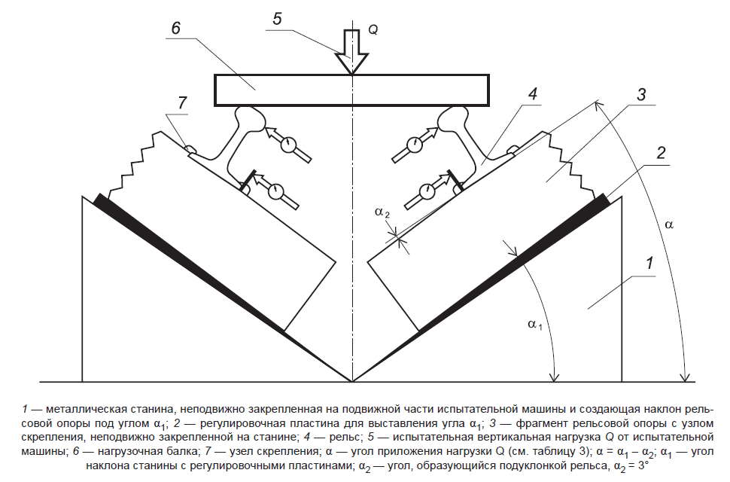
Рисунок 1 – Схема приложения испытательной нагрузки
При этом результирующая сила F состоит из горизонтальной (Fx) и вертикальной (Fy) составляющих, при изменении величин Fx и Fy меняется угол приложения нагрузки.
Возможно применение других схем нагружения, сохраняющих при испытаниях силовое воздействие на узел рельсового скрепления.
Механическое нагружение периодического характера комбинируют с температурным воздействием.
Температурное воздействие осуществляют по следующей схеме (рисунок 2).
интервал времени для изменения температуры (не более 3 часов)

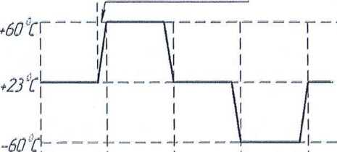
24 часа 24 часа 24 часа
Рисунок 2 - Смена циклов температурного воздействия
При каждой заданной температуре испытания проводят в течение суток. При этом изменение температуры испытания осуществляют в последний трехчасовой период нагружения.
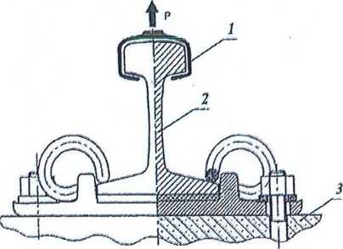
После наработки 5,0 млн. циклов для каждого узла рельсового скрепления, смонтированного на шпале (полушпалке), проводят испытания по определению усилия монтажного прижатия рельса к рельсовой опоре (подкладке) по схеме, представленной на рисунке 3.
- захват испытательной машины
- рельс;
- рельсовая опора (полушпала).
Рисунок 3 - Схема нагружения узла скрепления (условного) для определения усилия монтажного прижатия рельса

К головке рельса специальным захватом со скоростью от 1 до 2 кН/мин с шагом 1 кН прикладывают вертикальное усилие до отрыва подошвы рельса от прокладки. Отрыв подошвы рельса контролируется металлической линейкой щупом шириной не менее 15 мм и толщиной не более 1 мм.
Момент отрыва определяется после того, как металлический щуп с усилием перемещается между подошвой рельса и прокладкой на всю длину подрельсового основания.
В момент отрыва фиксируется величина нагрузки, которая и принимается как величина монтажного прижатия рельса к шпале (подкладке).
Испытания считаются пройденными, в случае соответствия не менее 80% узлов рельсового скрепления установленным требованиям по усилию монтажного прижатия.
7.15. Требования к обеспечению дюбелем ремонтопригодности подрельсового основания подтверждаются обеспечением отремонтированной конструкции подрельсового основания показателей 11,12,14 таблицы 3.
При этом суммарное время по монтажу-демонтажу дюбеля должно составлять не более 30 мин и обеспечивать полное извлечение дюбеля из тела шпалы.

- Транспортирование и хранение

8.1 Дюбели транспортируют любым видом транспорта в соответствии с условиями транспортирования 8 по ГОСТ 15150. Способ транспортирования определяется по согласованию между изготовителем и заказчиком, где указывают размеры и массу упаковочного блока.
8.2 Упаковка должна обеспечивать защиту от механических повреждений и негативного воздействия агрессивных сред.
8.3 Каждая отгружаемая партия должна иметь паспорт качества приложение А), содержащим следующую информацию:
- наименование предприятия-изготовителя или его товарный знак;
- наименование изделия и номер чертежа;
- номера партий;
- дата изготовления и дата отгрузки;
- наименование материала, из которого изготовлено изделие и номер стандарта или технических условий;
- количество упаковочных мест, количество изделий в каждом упаковочном месте (шт,);
- подтверждение соответствия изделий требованиям настоящего стандарта;
- штамп, подпись, фамилия и инициалы сотрудника ОТК;
- печать предприятия-изготовителя;
- масса нетто расчетная (кг).
Срок хранения паспортов у изготовителя и потребителя не менее десяти лет.
8.4 Дюбели должны храниться в соответствии с условиями хранения 8 по ГОСТ 15150.
8.5 По запросу предприятия-изготовителя шпал, дюбель для шпал, поставляемых без скреплений, может быть укомплектован пробкой, с целью предотвращения загрязнения дюбеля при транспортировке и хранении шпал.

- Гарантии изготовителя

9.1 Предприятие-изготовитель гарантирует соответствие дюбелей требованиям настоящих технических условий, при соблюдении потребителем правил транспортирования, хранения и эксплуатации
9.2 Гарантийная наработка должна составлять не менее 700 млн т брутто пропущенного груза, при этом гарантийный срок службы должен составлять не менее 10 лет с момента отгрузки потребителю с предприятия-изготовителя.
9.3 Вероятность безотказной работы дюбеля в период гарантийной наработки должна составлять не менее 99% (Р = 0,99).
9.4 Отказом дюбеля считается его разрушение, потеря способности обеспечивать затяжку шурупа с нормативным усилием.

- Назначенный ресурс
Назначенный ресурс и показатели снижения ресурса должны устанавливаться разработчиком конструкции на этапе проектирования и указываться в конструкторской документации.

Приложение А (рекомендуемое)
ФОРМА ПАСПОРТА КАЧЕСТВА
 | Наименование пред-  приятия изготовителя |  | Данные по сертификации
 | Почтовый  индекс, адрес  тел./факс/эл. адрес |  | :
Данные сертификата, выданные органом
по сертификации:
- номер сертификата соответствия
- срок действия
ПАСПОРТ КАЧЕСТВА №____________от_______202__года

Дата отгрузки
Грузополучатель
Станция назначения, ж. д. дорога
№ вагона(-ов)
Наименование изделия
Нормативная документация (ГОСТ, КД)
Номер партии
Дата изготовления
Количество упаковок в партии
Количество изделий

Масса нетто расчетная (кг)
Наименование материала, нормативные документы на их изготовление
Гарантийный срок эксплуатации
Назначенный ресурс / назначенный срок службы
Подтверждение соответствия изделий требования настоящего стандарта.
Начальник ОТК____________________________________________
Печать (личная подпись) (фамилия, инициалы)
Приложение Б (справочное)

Калибры для контроля размеров внутреннего канала дюбеля

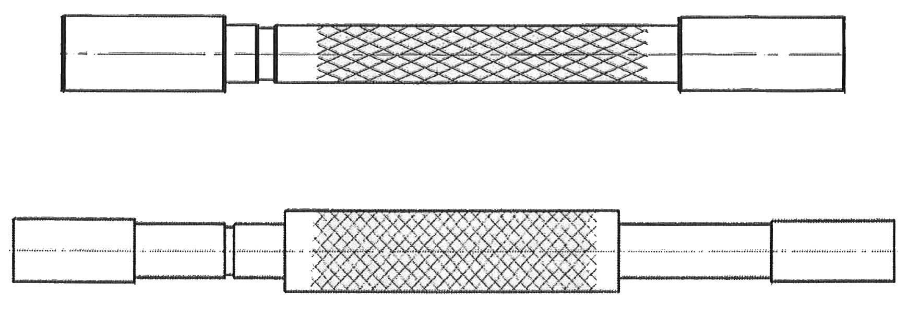

Приложение В (Справочное)

Шаблон для контроля параметров резьбы дюбеля

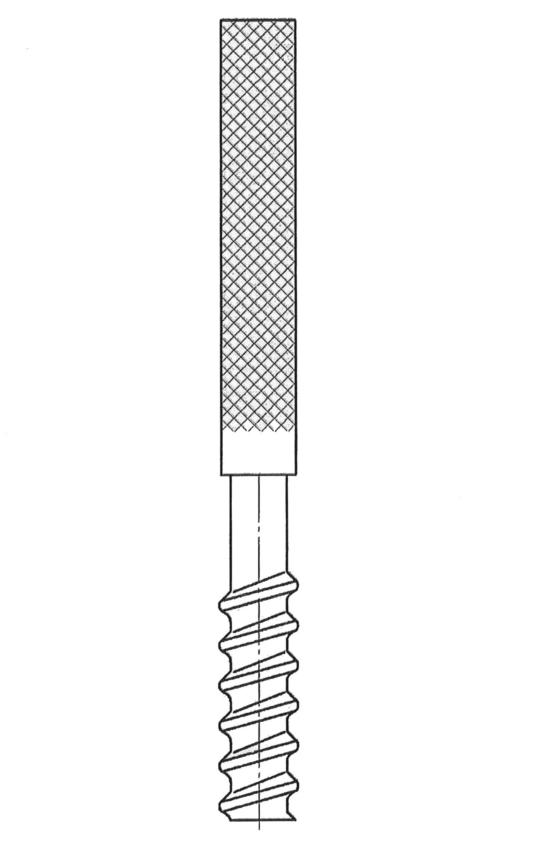

Приложение Г (Справочное)

Шаблон для контроля прямолинейности канала дюбеля

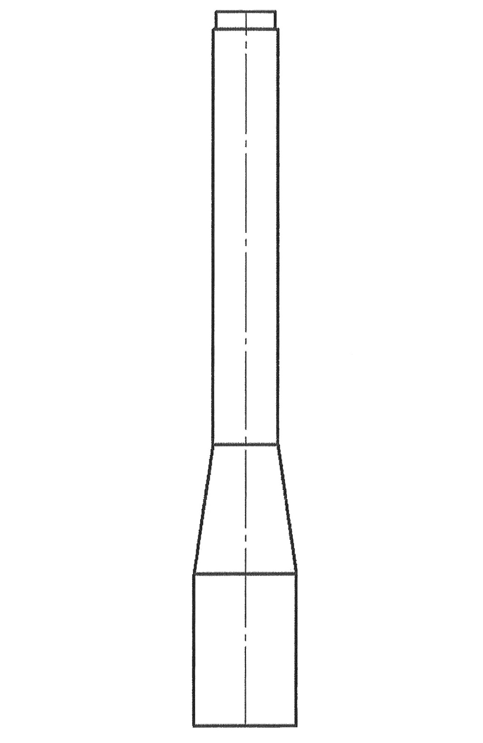

Приложение Д (Справочное)

Схема испытания на прочность дюбеля при растяжении

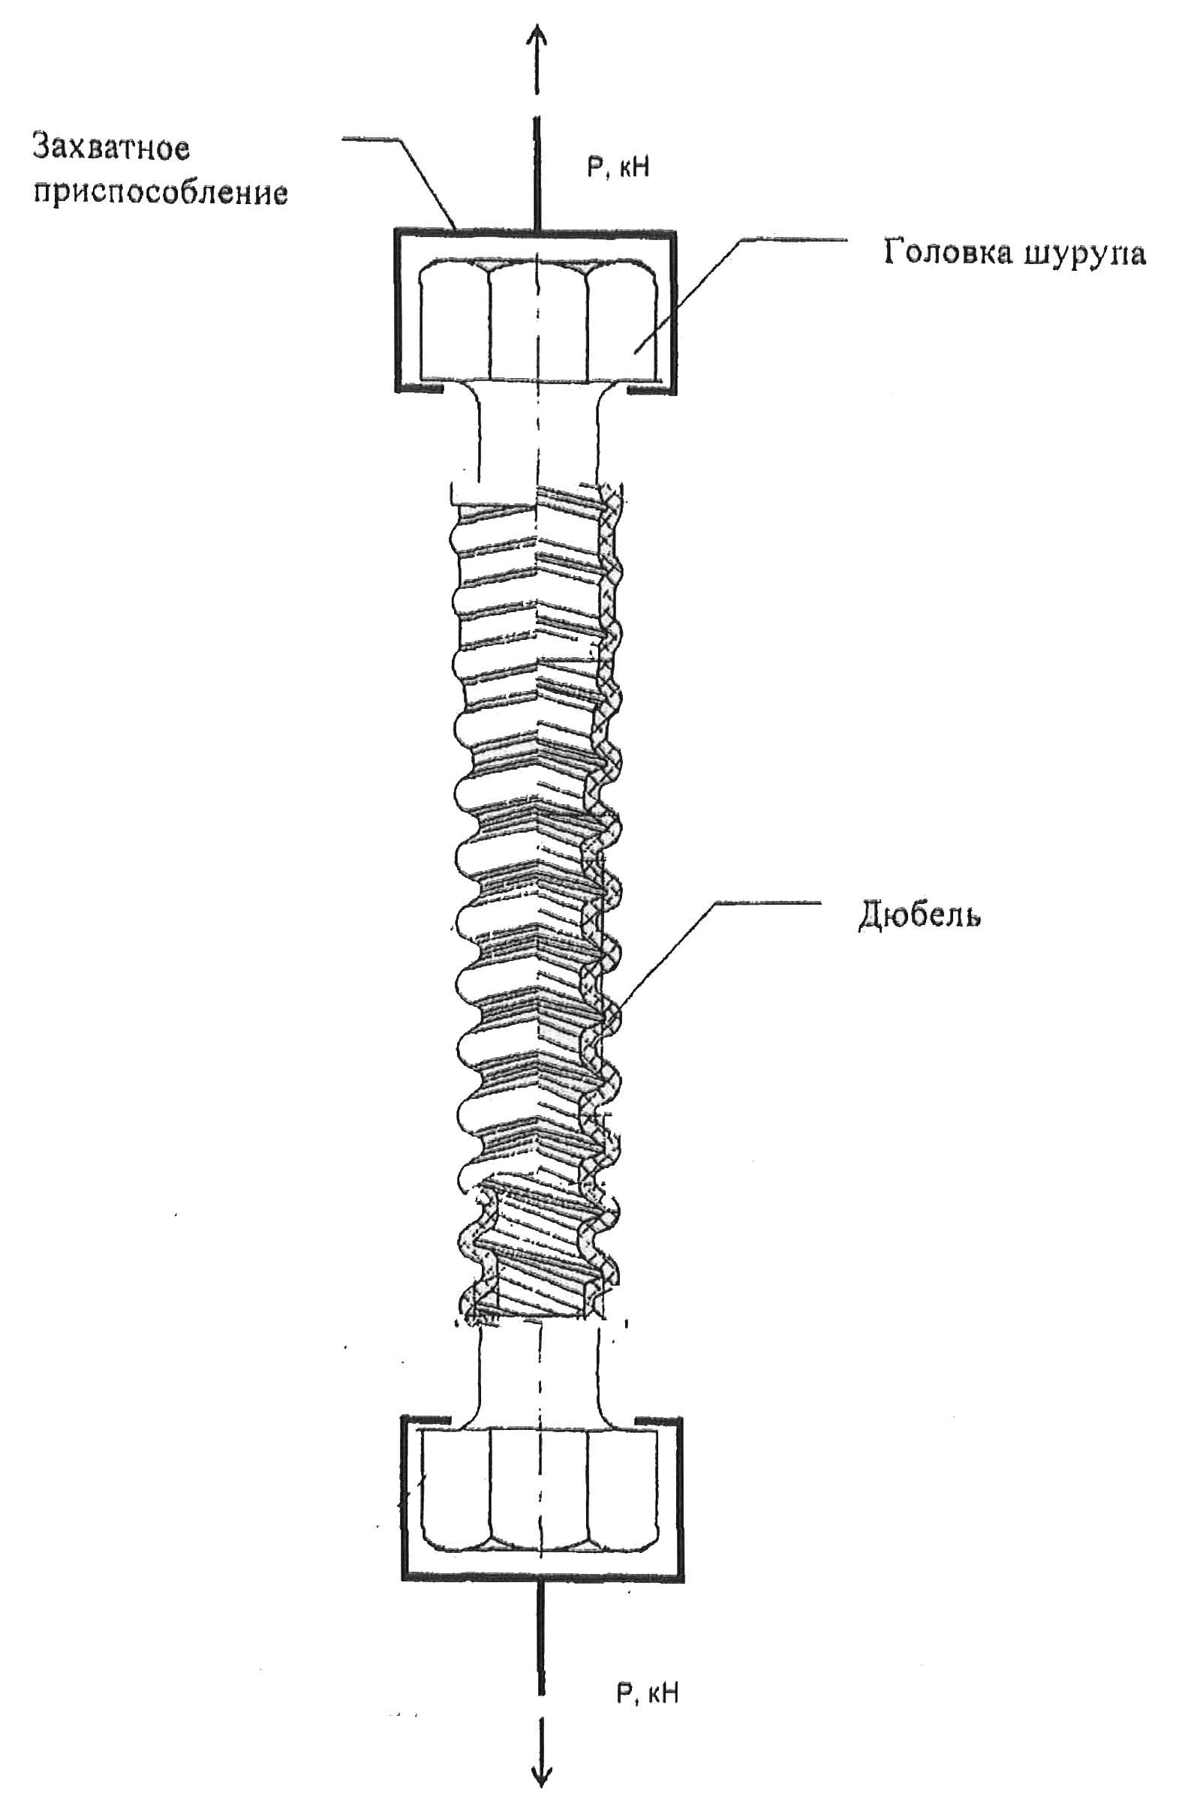

Приложение Е (Справочное)

Схема испытания на усилие вырыва шурупа

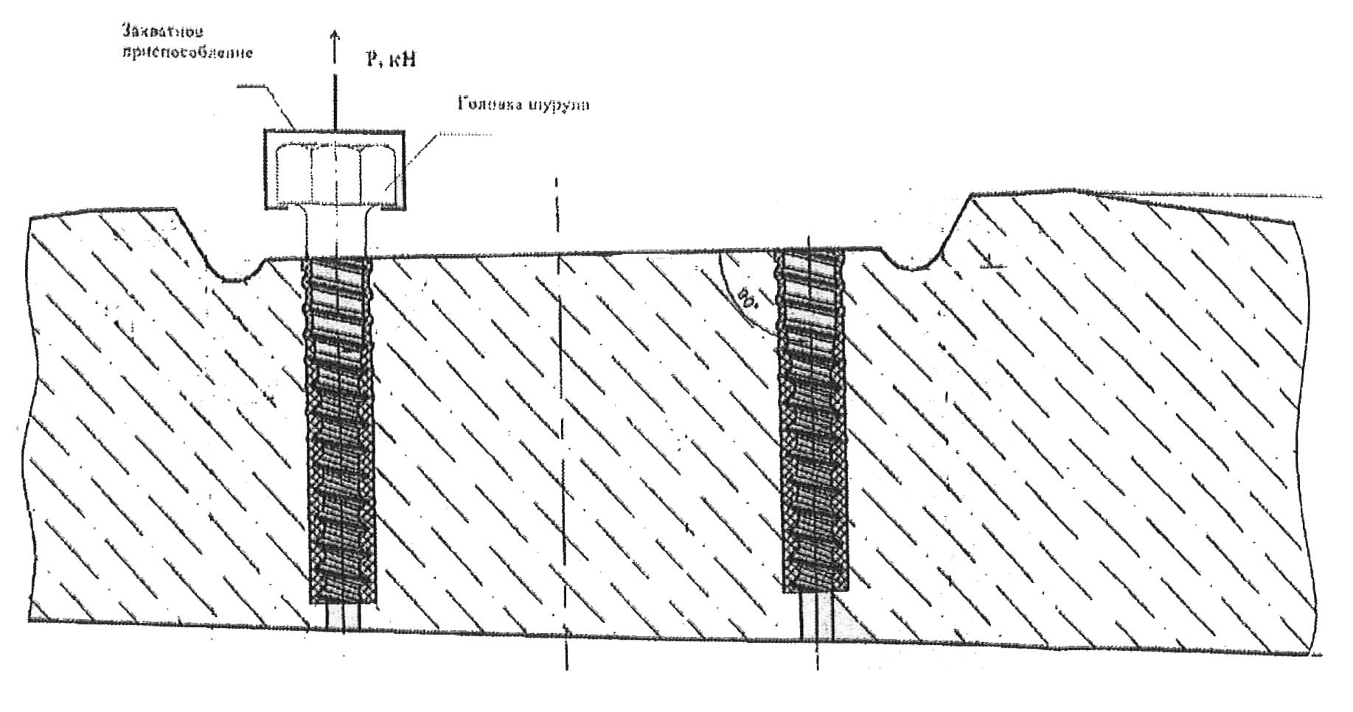

Ключевые слова:

Председатель ТК |  | _______________________  (личная подпись) | _______________________  (инициалы, фамилия)
Ответственный секретарь ТК |  | _______________________  (личная подпись) | _______________________  (инициалы, фамилия)
Руководитель разработки | Начальник Отдела технического контроля АО «БЭТ»  должность
АО «БЭТ» в  наименование предприятия-разработчика стандарта |  | _______________________  (личная подпись) | В.С. Кусков о  (инициалы, фамилия)

